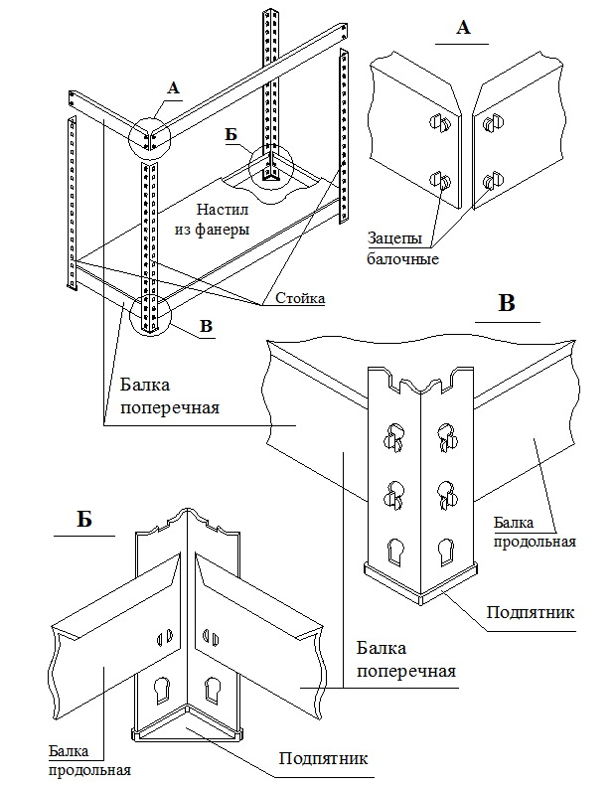

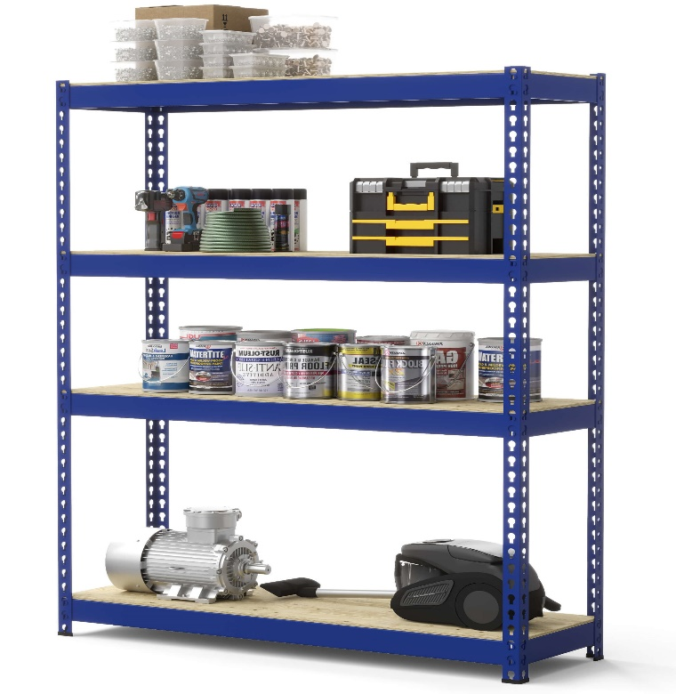

**Схема сборки стеллажей серии Optimus Hook Pro крашенный**

Важно! Сборка производится с помощью резинового молотка (киянки).

1. К стойкам сначала крепятся поперечные балки, затем продольные балки
2. Балки забиваются резиновым молотком.
3. Ставится пластиковый подпятник.
4. Застилается фанера.

Допустимая нагрузка на секцию до 2500 кг, на ярус до 300.